Министерство науки и высшего образования Российской Федерации федеральное государственное бюджетное образовательное учреждение высшего образования
«САНКТ-ПЕТЕРБУРГСКИЙ ГОСУДАРСТВЕННЫЙ УНИВЕРСИТЕТ ПРОМЫШЛЕННЫХ ТЕХНОЛОГИЙ И ДИЗАЙНА»

Институт – Информационных технологий и автоматизации
Направление – 09.03.03 Прикладная информатика
Кафедра – Цифровых и аддитивных технологий

РАЗРАБОТКА ПРОЕКТА
ВЕБ-САЙТ ДЛЯ КОМПАНИИ «КУБ И КОМПАНИЯ»

ТЕХНИЧЕСКОЕ ЗАДАНИЕ

Исполнитель – студент учебной группы 1-МД-20
Лукаш Вероника Денисовна

Санкт-Петербург 2026
СОДЕРЖАНИЕ
ВВЕДЕНИЕ | 3
1 МУДБОРД | 6
2 ОБЩАЯ СТРУКТУРА САЙТА | 7
3 ОПИСАНИЕ СТРАНИЦ САЙТА | 8
3.1 Главная страница | 8
3.2 Страница «О нас» | 9
3.3 Страница «Ваншоты» | 11
3.4 Страница «Бронь комнат/столов» | 12
3.5 Страница «Оплата» | 14

ВВЕДЕНИЕ
Описание: Антикафе «Куб и Компания» это место предоставляющее комфортное место для игры в «Подземелья и драконы» или для обычный настольных игр в компании. Также имеется вариант поучаствовать в разовых партиях с такими же заинтересованными игроками.
Сайт предоставляет следующие услуги:
- Забронировать стол для своей компании
- Принять участие в разовой сессии (ваншот)

Целевая аудитория:
1 сегмент:
Возраст: 15-25
Пол: Мужской и женский
Географическое положение: Санкт-Петербург
Доход: разный (карманные деньги, стипендия, подработка, работа. 1000 - 20000)
Цели и желания: Желание влиться в культуру D&D, познакомиться с единомышлениками, поиграть с друзьями в уютной атмосфере, ограниченный бюджет.
2 сегмент:
Возраст: 26-36
Пол: Мужской и женский
Географическое положение: Санкт-Петербург
Доход: стабильный заработок ( работа. 20000 - 100000 )
Цели и желания: Опытные игроки которые хотят собираться с друзьями в удобном месте, Желание проводить выходные играя в D&D посещая разовые сессии.
Ключевые слова или семантическое ядро: антикафе, D&D, Dungeons & Dragons, настольные ролевые игры, ваншоты D&D, подземелья и драконы, настолки с ведущим, игровая сессия, бронирование стола в антикафе, аренда стола для настольных игр, место для D&D, комната для настолок, забронировать стол на вечер, куда пойти поиграть в D&D новичку, разовый сценарий D&D с мастером, антикафе для своей компании, где провести игру с друзьями, ваншоты для начинающих, поиск группы для D&D.

Алгоритм использования сайта:
- Зайти на сайт;
- Через меню сайта перейти в раздел «Бронирование»;
- Ознакомиться с каталогом;
- Выбрать стол для бронирования/билет на ваншот;
- Нажать кнопку «Оплата»;
- Оформить заказ, указав данные;
- Выбрать способ оплаты и завершить покупку.
Палитра желательных цветов:
На рисунке 1 предоставлены цвета, рекомендованные для использования на сайте.

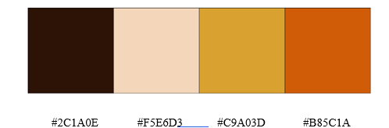
Рисунок 1 – Палитра желательных цветов
Палитра нежелательных цветов:
На рисунке 2 предоставлены цвета, нежелательные для использования на сайте, они выбиваются из общего стиля и портят внешний вид.
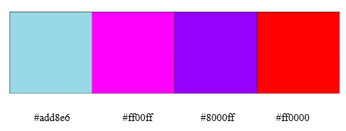
Рисунок 2 – Палитра нежелательных цветов

- МУДБОРД
На рисунке 3 изображения которыми вдохновлялись во время создания сайта.

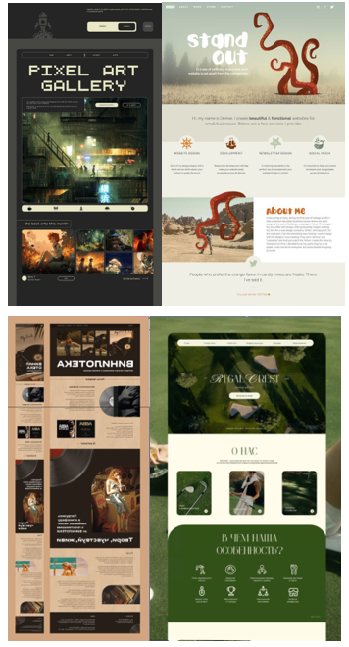

Рисунок 3 - Мудборд

2 ОБЩАЯ СТРУКТУРА САЙТА
- Главная страница
- Страница «О нас»
- Страница «Бронирование»
- Страница «Ваншоты»
- Страница «Оплата»
На рисунке 4 предоставлена схема, отображающая общую структуру сайта.
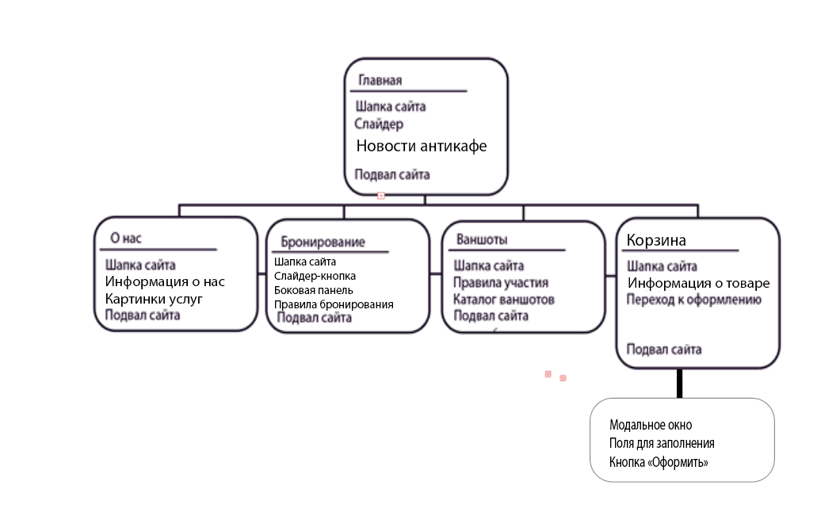
Рисунок 4 – Схема структуры

3 ОПИСАНИЕ СТРАНИЦ САЙТА
3.1 Главная страница
Главная страница содержит общую информацию об услугах предоставляемых антикафе «Куб и Компания», знакомит посетителя с концепцией, показывает проводимые ивентовые ваншоты, а также мотивирует к просмотру каталога.
Шапка сайта представляет собой блок навигации по сайту, состоящий из следующих эллементов:
- логотип сайта, расположенный в левой части шапки и является ссылкой на главную страницу;
- ссылка «Главная» переносит на страницу «Главная» или обновляет страницу, если пользователь уже находится на данной странице. В активном состоянии и при наведении ссылка меняет цвет;
- ссылка «О нас» переносит на страницу «О нас» или обновляет страницу, если пользователь уже находится на данной странице. В активном состоянии и при наведении ссылка меняет цвет;
- ссылка «Бронирование» переносит на страницу «Бронирование» или обновляет страницу, если пользователь уже находится на данной странице. В активном состоянии и при наведении ссылка меняет цвет;
- ссылка «Ваншоты» переносит на страницу «Ваншоты» или обновляет страницу, если пользователь уже находится на данной странице. В активном состоянии и при наведении ссылка меняет цвет.
- кнопка «Корзина» переносит на страницу «Корзина» или обновляет страницу, если пользователь уже находится на данной странице. В активном состоянии и при наведении ссылка меняет цвет.

Слайдер представляет собой блок с прокручиваемыми баннерами, расположенный под шапкой. Слайдер содержит несколько слайдов, которые переключаются автоматически и/или с помощью кнопок навигации, расположенных справа и слева. Слайдер не является кнопкой и просто показывает новостные и рекламные баннеры и плакаты.
Блок Новости расположена в левой части страницы под слайдером и содержит новости сайта, ивенты, акции, промокоды, специальные ваншоты.
Подвал сайта расположен в нижней части страницы и содержит:
- логотип сайта в левой части подвала;
- контактная информация антикафе (номера телефонов, электронные почты, связь с технической поддержкой сайта);
- иконки с социальными сетями;
- копирайт с годом и названием антикафе.
3.2 Страница «О нас»
Страница «О нас» содержит информацию об антикафе.
Шапка сайта представляет собой блок навигации по сайту, состоящий из следующих элементов:
- логотип сайта, расположенный в левой части шапки и является ссылкой на главную страницу;
- ссылка «Главная» переносит на страницу «Главная» или обновляет страницу, если пользователь уже находится на данной странице. В активном состоянии и при наведении ссылка меняет цвет;
- ссылка «О нас» переносит на страницу «О нас» или обновляет страницу, если пользователь уже находится на данной странице. В активном состоянии и при наведении ссылка меняет цвет;
- ссылка «Бронирование» переносит на страницу «Бронирование» или обновляет страницу, если пользователь уже находится на данной странице. В активном состоянии и при наведении ссылка меняет цвет;
- ссылка «Ваншоты» переносит на страницу «Ваншоты» или обновляет страницу, если пользователь уже находится на данной странице. В активном состоянии и при наведении ссылка меняет цвет.
- кнопка «Корзина» переносит на страницу «Корзина» или обновляет страницу, если пользователь уже находится на данной странице. В активном состоянии и при наведении ссылка меняет цвет.
Блок Наша цель содержит краткую историю об антикафе, чем мы занимаемся и какие услуги предоставляем.
Блок Что мы предлагаем состоит из картинок которые могут пролистываться с помощью кнопок слева и справа и обозначающие следующие услуги:
- Возможность одолжить кубики;
- Бесплатные листы персонажей;
- Бесплатные чай, кофе и печенье;
- Разные фигурки и реквизит для игр;
- Настольные игры.
Подвал сайта расположен в нижней части страницы и содержит:
- логотип сайта в левой части подвала;
- контактная информация антикафе (номера телефонов, электронные почты, связь с технической поддержкой сайта);
- иконки с социальными сетями;
- копирайт с годом и названием антикафе.
3.3 Страница «Бронирование»
Страница «Бронирование» содержит информацию о текущих акциях и стимулирует пользователя к покупке.
Шапка сайта представляет собой блок навигации по сайту, состоящий из следующих элементов:
- логотип сайта, расположенный в левой части шапки и является ссылкой на главную страницу;
- ссылка «Главная» переносит на страницу «Главная» или обновляет страницу, если пользователь уже находится на данной странице. В активном состоянии и при наведении ссылка меняет цвет;
- ссылка «О нас» переносит на страницу «О нас» или обновляет страницу, если пользователь уже находится на данной странице. В активном состоянии и при наведении ссылка меняет цвет;
- ссылка «Бронирование» переносит на страницу «Бронирование» или обновляет страницу, если пользователь уже находится на данной странице. В активном состоянии и при наведении ссылка меняет цвет;
- ссылка «Ваншоты» переносит на страницу «Ваншоты» или обновляет страницу, если пользователь уже находится на данной странице. В активном состоянии и при наведении ссылка меняет цвет.
- кнопка «Корзина» переносит на страницу «Корзина» или обновляет страницу, если пользователь уже находится на данной странице. В активном состоянии и при наведении ссылка меняет цвет.
Заголовок страницы расположен под шапкой слева от которого находится значок, соответствующий теме, а ниже находится краткое описание.
Слайдер представляет собой блок с прокручиваемыми баннерами, расположенный под шапкой. Слайдер содержит несколько слайдов, которые переключаются автоматически и/или с помощью кнопок навигации, расположенных справа и слева. Справа от слайдера находится информация о минимальной цене комнаты или места в общем зале. Нажатие на слайд ведёт к оформлению бронирования.
Блок Правила бронирования находится под слайдером и содержит список информации и условий необходимых для бронирования места в антикафе.
Подвал сайта расположен в нижней части страницы и содержит:
- логотип сайта в левой части подвала;
- контактная информация антикафе (номера телефонов, электронные почты, связь с технической поддержкой сайта);
- иконки с социальными сетями;
- копирайт с годом и названием антикафе.

3.4 Страница «Ваншоты»
Страница «Ваншоты» содержит информацию о датах проведения и доступных сессиях.
Шапка сайта представляет собой блок навигации по сайту, состоящий из следующих элементов:
- логотип сайта, расположенный в левой части шапки и является ссылкой на главную страницу;
- ссылка «Главная» переносит на страницу «Главная» или обновляет страницу, если пользователь уже находится на данной странице. В активном состоянии и при наведении ссылка меняет цвет;
- ссылка «О нас» переносит на страницу «О нас» или обновляет страницу, если пользователь уже находится на данной странице. В активном состоянии и при наведении ссылка меняет цвет;
- ссылка «Бронирование» переносит на страницу «Бронирование» или обновляет страницу, если пользователь уже находится на данной странице. В активном состоянии и при наведении ссылка меняет цвет;
- ссылка «Ваншоты» переносит на страницу «Ваншоты» или обновляет страницу, если пользователь уже находится на данной странице. В активном состоянии и при наведении ссылка меняет цвет.
- кнопка «Корзина» переносит на страницу «Корзина» или обновляет страницу, если пользователь уже находится на данной странице. В активном состоянии и при наведении ссылка меняет цвет.
Блок «Правила участия» расположен под шапкой сайта и представляет собой список норм поведения на ивенте, обязательных действиях и условиях участия.
Блок «Каталог Ваншотов» представляет собой слайдер, блок с прокручиваемыми баннерами, расположенный под шапкой. Слайдер содержит несколько слайдов, которые переключаются автоматически и/или с помощью кнопок навигации, расположенных справа и слева. Справа от слайдера находится информация о цене ваншота и ближайшей дате. Нажатие на слайд ведёт к оформлению бронирования.

Подвал сайта расположен в нижней части страницы и содержит:
- логотип сайта в левой части подвала;
- контактная информация антикафе (номера телефонов, электронные почты, связь с технической поддержкой сайта);
- иконки с социальными сетями;
- копирайт с годом и названием антикафе.
3.5 Страница «Корзина»
Страница «Оплата» содержит выбранную пользователем позицию, позволяет перейти к оформлению бронирования и предоплате.
Шапка сайта представляет собой блок навигации по сайту, состоящий из следующих элементов:
- логотип сайта, расположенный в левой части шапки и является ссылкой на главную страницу;
- ссылка «Главная» переносит на страницу «Главная» или обновляет страницу, если пользователь уже находится на данной странице. В активном состоянии и при наведении ссылка меняет цвет;
- ссылка «О нас» переносит на страницу «О нас» или обновляет страницу, если пользователь уже находится на данной странице. В активном состоянии и при наведении ссылка меняет цвет;
- ссылка «Бронирование» переносит на страницу «Бронирование» или обновляет страницу, если пользователь уже находится на данной странице. В активном состоянии и при наведении ссылка меняет цвет;
- ссылка «Ваншоты» переносит на страницу «Ваншоты» или обновляет страницу, если пользователь уже находится на данной странице. В активном состоянии и при наведении ссылка меняет цвет.
- кнопка «Корзина» переносит на страницу «Корзина» или обновляет страницу, если пользователь уже находится на данной странице. В активном состоянии и при наведении ссылка меняет цвет.
Блок «Информация о месте» расположен под шапкой. Содержит информацию о выбранном месте или ваншоте, добавленном в корзину. Напротив справа расположены:
- цена;
- счётчик для изменения количества (для ваншотов);
- кнопка «Удалить», которая при нажатии удаляет позицию и показывает всплывающее уведомление.
Под списком позиций располагается поле для ввода промокода с кнопкой «Применить», а также блок с итоговой суммой заказа.
Блок «Переход к оформлению» расположен под блоком добавленных позиций. Содержит кнопку «Перейти к оформлению», которая при нажатии открывает модальное окно «Оформление заказа», которое состоит из:
- заголовок «Оформление заказа»;
- кнопка выхода из модального окна в правом верхнем углу в виде крестика;
- позиции: содержит название комнаты или места. Или название ваншота:
- Итоговой суммы
- Форма заказа: расположена ниже и содержит поля для ввода данных покупателя:
- ФИО: текстовое поле с маской;
- телефон: текстовое поле с маской;
- еmail: текстовое поле с маской;
- выбор способа оплаты: выпадающий список – онлайн-оплата картой, наличными при получении, картой при получении, оплата по QR-коду;
- чекбокс для подтверждения персональных данных;
- кнопка «Оформить заказ», которая при нажатии отправляет данные, создаёт заказ и перенаправляет на главную страницу, показывая всплывающее сообщение об успешном оформлении.
При пустой корзине отображается сообщение о том, что корзина пуста.
Подвал сайта расположен в нижней части страницы и содержит:
- логотип сайта в левой части подвала;
- контактная информация антикафе (номера телефонов, электронные почты, связь с технической поддержкой сайта);
- иконки с социальными сетями;
- копирайт с годом и названием антикафе.

